1

Music, Art, Physical Education
and Health

Kagamitan ng Mag-aaral

Tagalog
Unit 1

Ang kagamitan sa pagtuturong ito ay magkatuwang na inihanda at sinuri ng mga edukador mula sa mga publiko at pribadong paaralan, kolehiyo, at / o unibersidad. Hinihikayat namin ang mga guro at ibang nasa larangan ng edukasyon na mag-email ng kanilang puna at mungkahi sa Kagawaran ng Edukasyon sa action@deped.gov.ph.
Mahalaga sa amin ang inyong mga puna at mungkahi.

Kagawaran ng Edukasyon
Republika ng Pilipinas
Music, Art, Physical Education, and Health- Unang Baitang
Kagamitan ng Mag-aaral
Unang Edisyon, 2013
ISBN: ____________

Paunawa hinggil sa karapatang-sipi. Isinasaad ng Seksiyon 176 ng Batas Pambansa Bilang 8293: Hindi maaaring magkaroon ng karapatang-sipi sa ano mang akda ng Pamahalaan ng Pilipinas. Gayon pa man, kailangan muna ang pahintulot ng pamahalaan o tanggapan kung saan ginawa ang isang akda upang magamit sa pagkakakitaan ang nasabing akda. Kabilang sa mga maaaring gawin ng nasabing ahensiya o tanggapan ay ang patawan ng bayad na royalty bilang kondisyon.
Ang mga akda / materyales (mga kuwento, seleksiyon, tula, awit, larawan, ngalan ng produkto o brand names, tatak o trademarks, atbp.) na ginamit sa aklat na ito ay sa nagtataglay ng karapatang-ari ng mga iyon. Pinagsikapang mahanap at mahingi ang pahintulot ng mga may karapatang-ari upang magamit ang mga akdang ito. Hindi inaangkin ni kinakatawan ng mga tagapaglathala (publisher) at may-akda ang karapatang-aring iyon.

Inilathala ng Kagawaran ng Edukasyon
Kalihim: Br. Armin Luistro FSC
Pangalawang Kalihim: Dr. Yolanda S. Quijano
Kawaksing Kalihim: Dr. Elena R. Ruiz
Mga Bumuo ng Kagamitan ng Mag-aaral

MUSIC
Consultant at Editor: Mauricia D. Borromeo

Manunulat: Cielito Margo Mirandilla

ART
Consultant at Editor: Alice Pañares, MA

Manunulat: Anna Victoria C. San Diego

Mga Tagasuri: Ma. Blesseda A. Cahapay (Music), MInda Blanca Limbo, Lourdes Z. Hinampas (Music at Art)

Mga Tagasalin: Agnes G. Rolle, Nida C. Santos, Flora R. Matic, Minerva C. David, Elvira E. Seguerra,
Ma. Rita T. Belen, Grace U. Salvatus

Mga Gumuhit ng Larawan: Deo R. Moreno (Music) at Zeena P. Garcia (Art)

Mga Naglayout: John Rey T. Roco, Allan R. Thomas, Maria Leonor M. Barraquias, Ma. Theresa M. Castro

PHYSICAL EDUCATION
Consultant: Larry A. Gabao, PhD.

Manunulat: Salve A. Favila, PhD.

HEALTH
Consultant: Evelina M. Vicencio, PhD.

Mga Manunulat: Josefina Q. Era, Teodora D. Conde, Flormay O. Manalo, Rhodora Ll. Formento,
Mark Kenneth S. Camiling, at Lualhati F. Callo

Mga Editor: Mila Arias, Bernadette Y. Santos, Cynthia L. Diaz, Josefina A Tuazon, at Evelina M. Vicencio

Mga Tagasuri: Nerisa Beltran (Health), Jenny J. Bendal (PE), Minda Blanca Limbo, Lourdes Z. Hinampas

Mga Tagasalin: Agnes G. Rolle, Nida C. Santos, Flora R. Matic, Minerva C. David, Elvira E. Seguerra,
Ma. Rita T. Belen, Grace U. Salvatus

Mga Gumuhit ng Larawan: Deo R. Moreno, Amphy B. Ampong (PE), Jayson R. Gaduena, Erich D. Garcia,
Jayson Villena, at Mercedita S. Garcia (Health)

Mga Naglayout: Anthony Gil Q. Versoza (Health), Allan R. Thomas, Maria Leonor M. Barraquias (PE),
Ma. Theresa M. Castro

Encoder: Earl John V. Lee

Inilimbag sa Pilipinas ng _______________________________

Department of Education-Instructional Materials Council Secretariat (DepEd-IMCS)
Office Address: 2nd Floor Dorm G, Philsports Complex, Meralco Avenue, Pasig City, Philippines 1600
Telefax: (02) 634-1054 o 634-1072
E-mail Address: imcsetd@yahoo.com
TALAAN NG MGA NILALAMAN

Physical Education

Yunit 1: Kamalayan sa Ating Katawan ………... | 150
Modyul 1: Ang Katawan................................................. | 150
Gawain 1: Kilos ng Katawan….. ……………….… | 156
Gawain 2 : Mga Bahagi ng Kawatan …………. | 157
Gawain 3 : Hugis ng Katawan ……………….…... | 158
Gawain 4 : Katawang Tulay …………………….... | 159
Gawain 5 : Pagbalanse ng Katawan …………… | 160
Gawain 6 : Pagbabalik-Kaalaman ……………... | 162
Modyul 2: Awiting May Kilos …………………………….. | 163
Gawain 7 : Paggaya sa mga Kilos o Galaw ………. | 165
Gawain 8 : Karera ng Hayop ………. ………………... | 166
Gawain 9 : Pagbabalik ng Kaalaman ……………... | 167
Modyul 3 : Tiwala sa Sarili ………. ……………………….. | 168
Gawain 10 : Pagkilala sa Mga Direksiyon ………….. | 169
Gawain 11 : Awiting May Kilos ………. ………........... | 170
Gawain 12 : Payak na Sayaw ………. ………............ | 171
Gawain13 : Pagbabalik – Kaalaman ………………. | 171

Yunit 1: Kamalayan sa Ating Katawan

Modyul 1: Ang Katawan
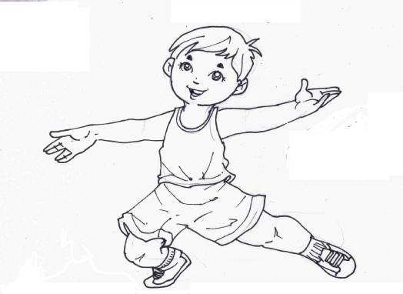

Alam mo ba na kahanga-hanga ang ating katawan?

Binubuo ito ng ulo, leeg, katawan, dalawang braso, at dalawang hita.
Kaya mong tumayo nang tuwid,
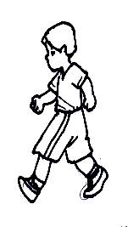
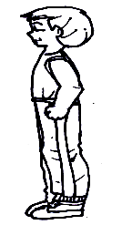

maglakad,

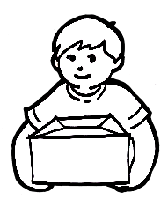
gamitin ang mga braso sa pagdadala

at pagbubuhat,
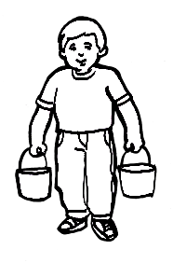

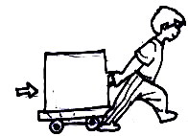
pagtulak, at paghila,
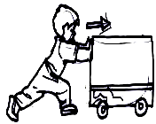

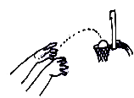
at mga kamay sa paghawak at paghagis ng mga bagay.
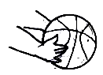

Makapagbibigay ka ba ng mga kilos na nagagawa ng iba’t ibang bahagi ng iyong katawan?

Huwag mag-alala kung hindi mo pa kaya ngayon. Pagkatapos ng modyul na ito, tiyak na magiging masaya ka dahil magagawa mo na ang sumusunod:

- Makikilala at mailalarawan ang iyong ulo, balikat, leeg, likod, dibdib, beywang, braso, siko, pulso, kamay, daliri, tuhod, bukong-bukong, paa, at talampakan.
- Makalilikha ng mga hugis gamit ang kilos di-lokomotor.
- Makababalanse gamit ang isa hanggang limang bahagi ng katawan.
- Maililipat ang bigat ng katawan.
Handa ka na bang magsimula?
Tingnan ang larawan at pagdugtungin ng linya ang bahagi ng katawan at ang pangalan nito.
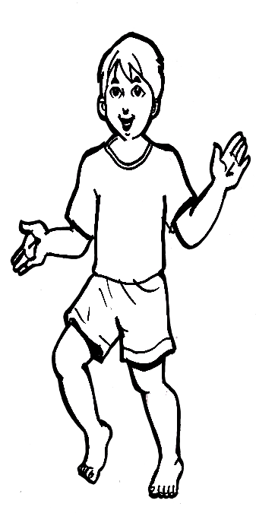
ulo
pulso
kamay
daliri
katawan
braso
leeg
k
dibdib
balikat
balakang
paa
tuhod
hita

Sa pagpapalakas ng katawan, hinati sa apat na bahagi ang ehersisyo.

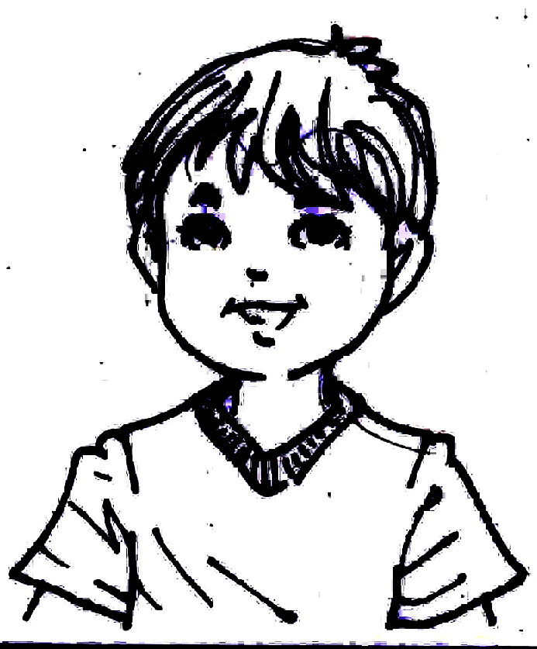
Simulan sa ulo at igalaw ang leeg, pataas, pababa, pakaliwa, at pakanan.

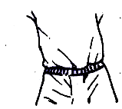
Kasunod ay ang katawan, igalaw ang dibdib pababa sa beywang,

Sa itaas na bahagi, itaas ang kanan at kaliwang kamay at braso,
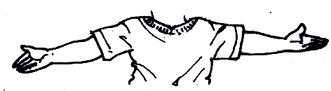

Sa ibabang bahagi, igalaw ang kanan at kaliwang hita.
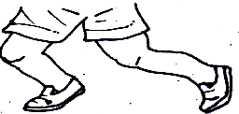

Natatandaan mo ba ang awiting ”Paa,Tuhod?”
Lalapatan natin ng kilos ang awiting ito.
Panimulang Posisyon: Pagdikitin ang mga Paa.
Awitin at gawin ang bilang 1-4 ng tatlong beses.
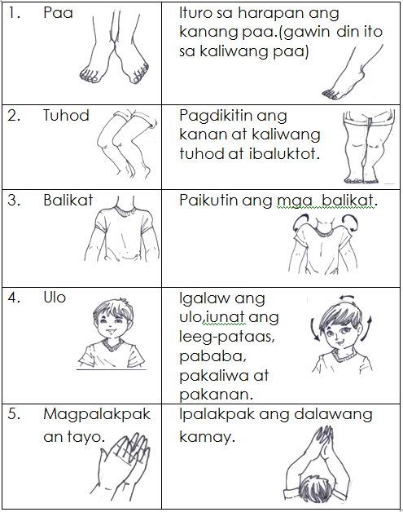

Ano ang masasabi mo sa gawain?
Nais mo bang lumikha ng sarili mong kilos para sa awit?
Awiting muli ang kanta at lumikha ng kilos.
Nasiyahan ka ba?
Gawain 1- Kilos ng Katawan
Panuto: Iguhit ang kilos o ilarawan ang kilos na nalikha mo para sa awit.

- Paa
- Tuhod
- Balikat
- Ulo
(ULITIN ANG 1-4 NG TATLONG BESES)
- Magpalakpakan tayo.

Gawain 2 - Mga Bahagi ng Katawan

Panuto: Iguhit o gumupit at idikit ang larawan ng iyong katawan sa loob ng kahon. Isulat ang pangalan ng bawat bahagi.

Gawain 3 - Hugis ng Katawan

Panuto: Gamitin ang mga bahagi ng katawan upang makabuo ng hugis. Ipakita ito.

- Siko

2. Beywang

3. Ulo

4. Paa

5. Daliri

Gawain 4 - Katawang Tulay

Panuto: Tuklasin ang iba’t ibang paraan kung paanong ang katawan ay magagamit na tulay sa tulong ng paggawa ng mga hugis gamit ang iyong katawan.

- Malapad na tulay 4. Mahabang tulay
- Makitid na tulay 5. Mababang tulay
- Maigsing tulay 6. Mataas na tulay

Ilan sa mga tulay na ito ang nagawa mo?
Bigyan ng grado ang sarili sa pamamagitan ng paglagay ng (✓) sa kahon.

Nagawa nang tama ang 5-6 na tulay sa loob ng 5 minuto | Nagawa nang tama ang 4 na tulay sa loob ng 5 minuto | Nagawa nang tama ang 3-2 tulay sa loob ng 5 minuto | Nagawa nang tama ang 1 tulay sa loob ng 5 minuto
Pagpapayamang Gawain:
Maaaring gawin ang tulad ng nasa itaas nang:
1. May kapareha
2. Pangkatan
Gawain 5 – Pagbalanse ng Katawan

Panuto: Subukan ang sumusunod na kasanayan sa pagbalanse.
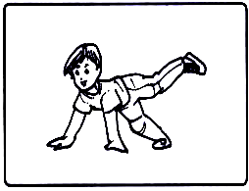

Dalawang braso, isang hita

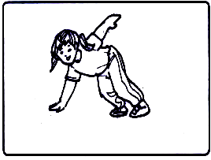

isang braso, dalawang hita.

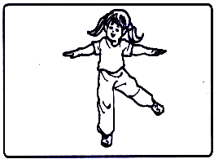
Pagtayo sa isang paa na nakataas ang dalawang braso at pantay ang balikat.

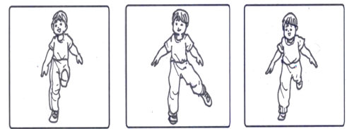

Mula sa patayong posisyon, itaas nang bahagya ang isang paa sa unahan,tagiliran, at likuran.
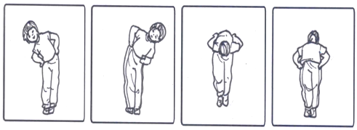

Pagdikitin ang mga paa at igalaw ang katawan, pakanan, pakaliwa, papunta sa unahan, at likuran.

Gawain 6 - Pagbabalik-Kaalaman

Panuto: Pag-ugnayin ang bahagi ng katawan sa kilos na kayang gawin nito. Maaaring mag-ulit ng sagot.
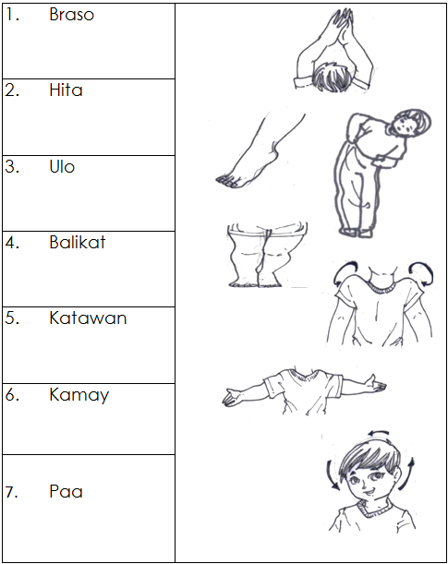

Modyul 2: Awiting May Kilos

Alamin ang awit at lumikha ng kilos batay sa sinasabi ng awit.
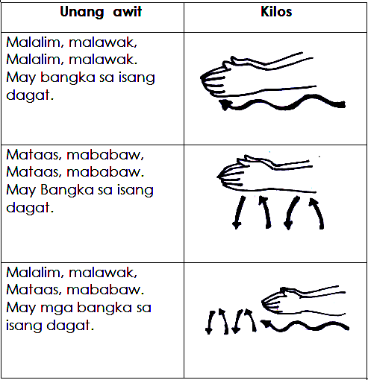

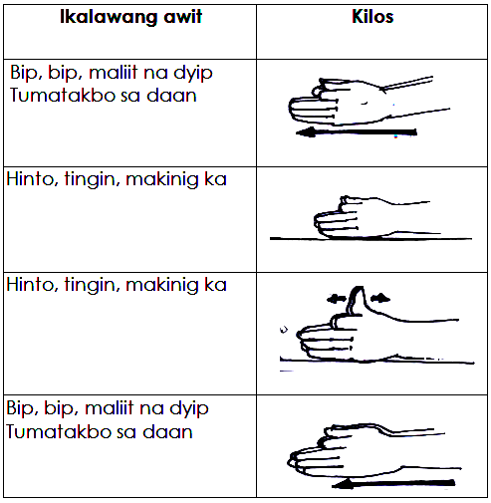

Pangatlong Awit: Balikan ang paboritong awiting panlaro o maaaring lumikha ng sariling awiting may kilos.

Gawain 7 - Paggaya sa mga Kilos o Galaw

Panuto: Tingnan ang larawan at gayahin ang galaw nito.

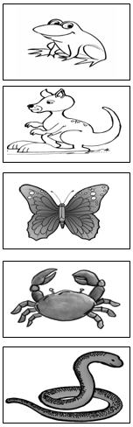
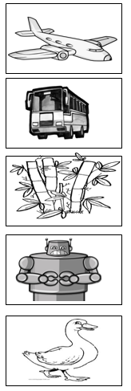

Paano mo naisagawa ang mga kilos? Bilugan ang iyong grado.

Pinakamagaling Magaling
Di gaanong magaling Di magaling

Gawain 8 - Karera ng Hayop

Panuto:
- Magpalabunutan ang bawat pangkat kung anong hayop ang isasakilos.

- Ang bawat kasapi ng pangkat ay gagayahin ang kilos ng hayop mula sa panimulang guhit pa ikot sa poste.

- Pagbalik ng naunang manlalaro ay susunod naman ang ikalawa hanggang matapos ang lahat ng kasapi ng pangkat.

- Ang unang matatapos ang mananalo.

Pangkat 1 Pangkat 2
Halimbawa : pilay na aso alimango
Panimulang Guhit
pakurba
tuwid
sigsag
pakanan

pakaliwa

Katapusan ng Guhit
Iguhit ang iyong damdamin matapos ang laro.

Gawain 9 - Pagbabalik Kaalaman
Panuto: Ipakita kung paano gumagalaw ang sumusunod.

- Tren

- Ahas

- Raket

- Kamay ng orasan

- Escalator

- Elevator

- Kangaroo

- See-saw

Modyul 3: Tiwala sa Sarili
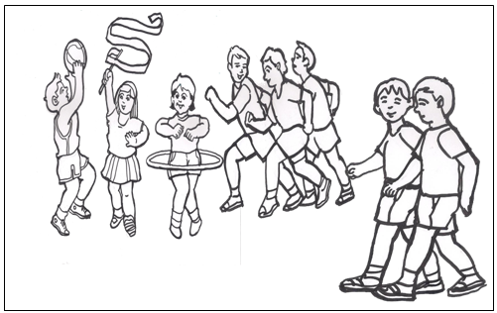

Ano ang nais ipahiwatig ng larawan sa itaas?

Makapagbibigay ka ba ng gawaing nagawa mo na?

Mahilig ka bang maglaro?

Alam mo ba na ang paglalaro at pakikilahok sa mga gawaing pisikal ay mabuti sa iyong kalusugan?

Halika! Magsuot ng damit panlaro.

Handa ka na ba?

Gawain 10 - Pagkilala sa Mga Direksiyon

Panuto: Tingnan ang orasan. Pag-aralan ang bilang at ang katumbas nitong direksiyon.
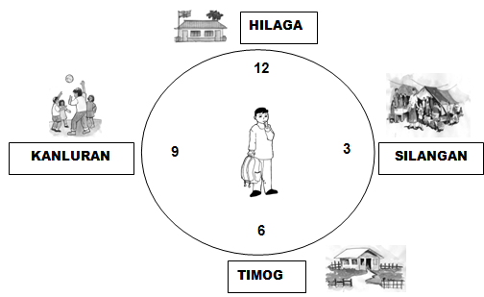

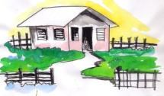

Hamon 1: Isipin na ikaw ay nakatayo sa gitna ng orasan at nakaharap sa hilaga(12:00).
Sa hudyat ng guro, gawin ang sumusunod:

- Humarap sa silangan na kinaroroonan ng palengke .Humarap muli sa hilaga.
- Humarap sa kaliwa sa kinaroroonan ng palaruan. Humarap muli sa hilaga.
- Umikot sa kanan paharap sa iyong bahay. Ipagpatuloy ang pag-ikot sa kanan hanggang mapaharap sa hilaga sa kinaroroonan ng iyong paaralan.

Gawain 11 - Awiting May Kilos

Panuto: Pag-aralan ang awit. Hahatiin kayo ng guro sa 3-4 na pangkat.

Hamon 2: Sampung Batang Pilipino
Tono: (Ten Little Indian Boys)

Isa ,dalawa,tatlong Pilipino
Apat, lima anim na Pilipino
Pito, walo, siyam na Pilipino
Sampung batang Pilipino.

Sila’y lumundag, bangka ay tumaob
Sila’y lumundag, bangka ay tumaob
Sila’y lumundag, bangka ay tumaob
Sampung batang Pilipino.

Tinawid ang ilog at nagtayo ng kubo
Tinawid ang ilog at nagtayo ng kubo
Tinawid ang ilog at nagtayo ng kubo
Sampung batang Pilipino.

Sumayaw sila at sumigaw ng MABUHAY
Sumayaw sila at sumigaw ng MABUHAY
Sumayaw sila at sumigaw ng MABUHAY
Sampung batang Pilipino.

Gawain 12 - Payak na Sayaw

Panuto: Ituturo ng guro ang sayaw. Pag-aralan ang mga salitang gagamitin ng guro sa sayaw.

- Unahan at likuran

- Saludo

- Pagpalakpak ng kamay at ng sa kapareha

- I-swing ang kapareha

- Pag-ikot pakanan at pakaliwa

Gawain 13 – Pagbabalik- Kaalaman

Panuto: Ibigay ang nawawalang letra upang mabuo ang tamang salita.

- Ang araw ay sumisikat sa __ I L A N G A N.

- Lumulubog ang araw sa K __ N L U R A N.

- Matatagpuan ang Baguio sa H __ L A G A .

- Ang Bulkang Mayon ay nasa T __M O G.

- P A __K O T ang galaw ng mga kamay ng orasan.

